**Etapas de la programación en Java**

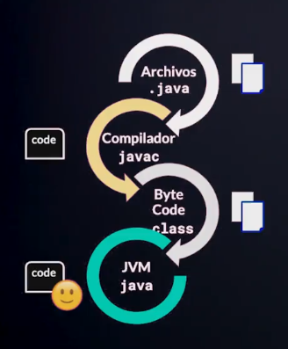 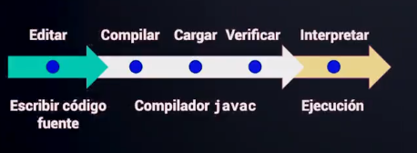

1. Escribir nuestros archivos .java.
2. Compilar, cargar y verificar nuestros archivos con javac (los IDEs nos permiten compilar con solo presionar un botón).
3. Al compilar obtenemos archivos .class con código que nuestras computadoras pueden entender (*Byte Code*).
4. La JVM (*Java Virtual Machine*) se encarga de ejecutar el código de forma que funcione en cualquier dispositivo o sistema operativo.

Java es un lenguaje compilado e interpretado al mismo tiempo.

